通讯录管理平台部门管理员手册

# 部门管理员使用

## 登录

本平台使用统一身份认证登录，由本平台的超级管理员负责分配部门管理员，如果需要使用本平台，请联系超级管理员为您开通管理员权限，并授权您所在部门通讯录的管理权限。

经过授权后的部门管理员，请在浏览器中输入网址<http://10.203.3.43:8080/UcUM/>

在用户名和密码处分别填写统一身份认证账号和密码即可完成登录。

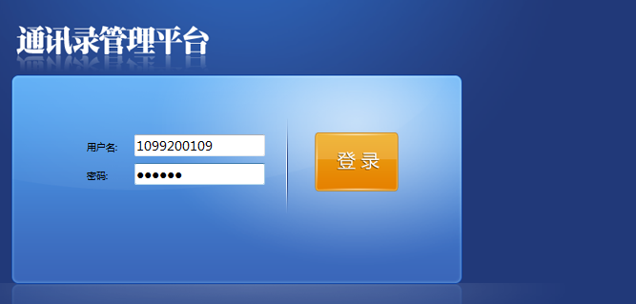

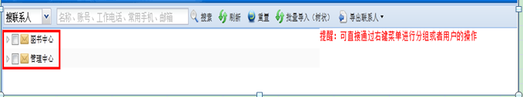

## 首页

成功登录通讯录管理平台后，功能模块有通讯录维护、管理员分配、管理员授权、用户授权和个人信息。

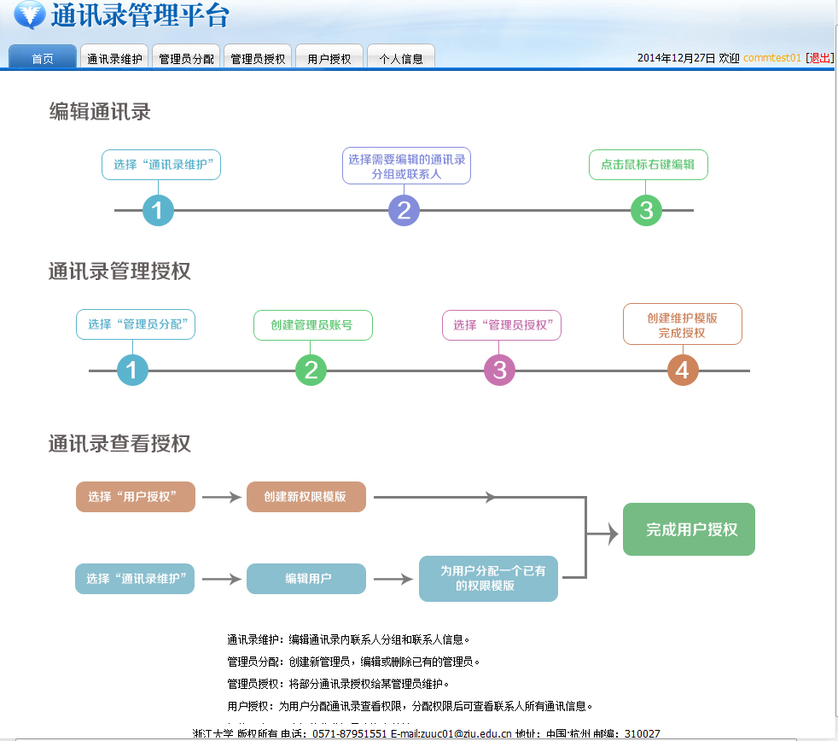

## 通讯录维护

进入通讯录管理页面，则只能看到分配给自己维护的部门通讯录。部门管理员可在其维护的分组中创建分组、机构电话和联系人，在同一组中，三者有不同的图标区分，排序显示为：分组>机构电话>联系人。

### 分组

#### 新增分组

选中您拥有的分组，例如案例中“管理中心”分组，右键选择菜单的“新增分组”，填写部门名称后点击“保存并关闭”按钮即可创建分组（即为分组“管理中心”的子分组）。新创建的分组默认情况下会放在上级分组的最后位置，您可以通过选择位置优先级调整新建分组的位置。

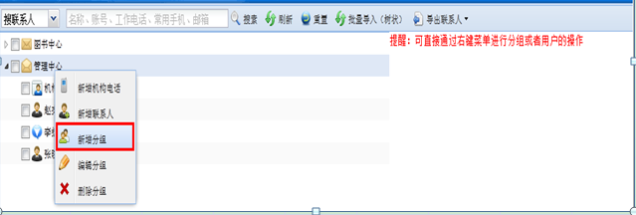

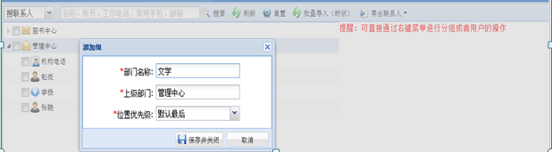

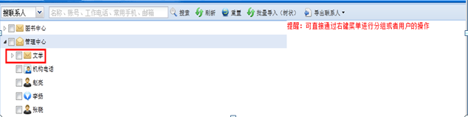

如若需要在子分组中再创建子分组，可选中该分组后右键选择“新增分组”菜单，进行添加，操作同上。

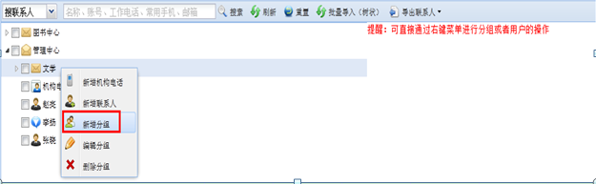

部门管理员也可把分组分配给自己创建的普通管理员，对于已经分配出去的分组不可操作，必须先收回权限。可以选择该组右键进行查看权限归属。

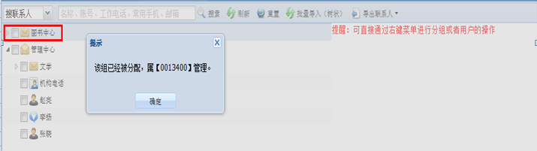

#### 编辑分组

部门管理员对自己权限下的分组，可进行编辑修改。选中需要修改的分组，右键选择“编辑分组”菜单，可对该组的部门名称和位置优先级进行编辑，更新完毕点击“保存并关闭”即可完成编辑分组。

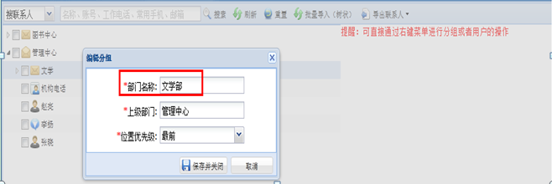

#### 删除分组

部门管理员可删除某些不需要的分组，选择需要删除的分组，右键菜单选择“删除分组”，正确弹出“是否要删除指定分组？”确认提示框，选择“是”，正确删除选中的分组。删除分组注意以下几种情况：

* 为防止误操作，分组中存在子分组时不能直接删除，需要先删除子分组。
* 分组中存在开通浙大通帐号的联系人，删除分组成功。若同一个联系人在不同的分组中，删除一个分组，只会删除该联系人和该组的绑定关系，该联系人在其他分组中仍存在。若该联系人只在一个分组下，删除分组后，该联系人不会被删除，存在于“未分组用户”中。已开通浙大通帐户但未在通讯录中添加的联系人，都会存在于“未分组用户”中，其入口在添加联系人界面。

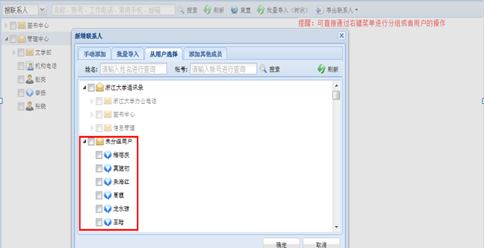

#### 搜索分组

部门管理员可以快速查找通讯录分组，可以进行模糊搜索，搜索结果显示目标分组和其上的目录分级。

搜索选择“搜组”，输入条件“文学”，点击“搜索”按钮，即可进行模糊搜索。

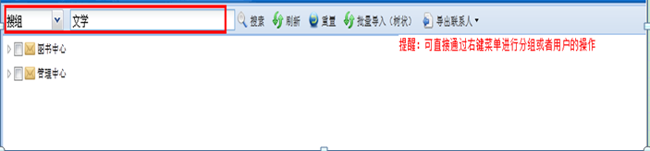

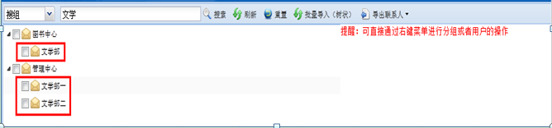

### 机构电话

#### 新增机构电话

部分部门下，会设有自己的办公室电话，部门管理员可在自己权限下的分组进行添加。选中分组如“管理中心”，右键菜单选择“新增机构电话”，填写机构名称和工作电话后点击“保存并关闭”按钮即可创建机构电话。新创建的机构电话默认情况下会放在上级分组的最前位置，您可以通过选择位置优先级调整新建机构电话的位置。

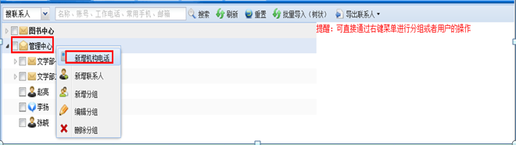

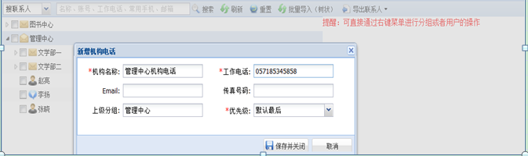

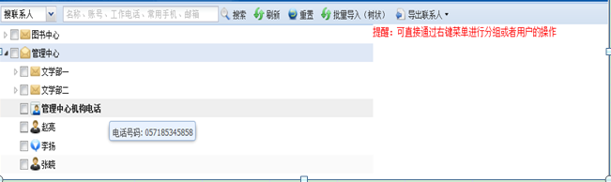

#### 编辑机构电话

部门管理员对自己权限下分组中的机构电话，可进行编辑修改。选中“管理中心机构电话”，右键菜单选择“编辑机构电话”，弹出编辑框后修改机构电话，窗口中字段信息显示和新增窗口一致，更新后点击“保存并关闭”按钮，完成编辑。

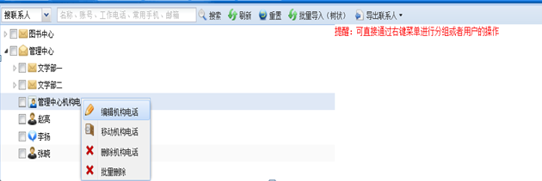

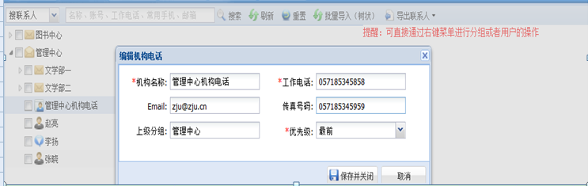

#### 移动机构电话

选中“管理中心机构电话”，右键菜单选择“移动机构电话”，弹出移动到的目标分组，选择“文学部一”分组，确定后可正确将该机构电话移动到“文学部一”分组中。

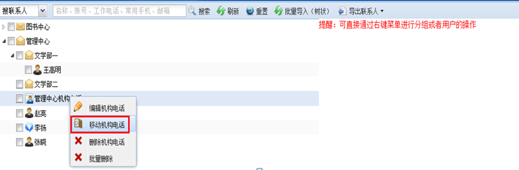

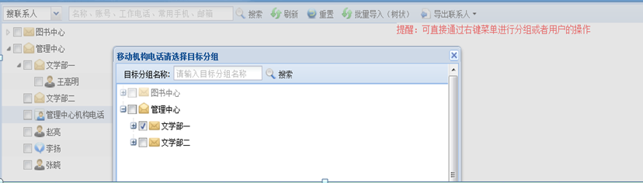

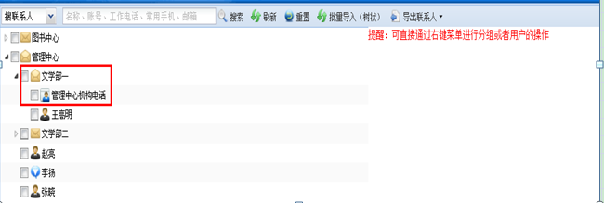

#### 删除机构电话

如若不需要某个机构电话，可对其进行删除，选中“管理中心机构电话”，右键菜单选择“删除机构电话”，弹出的确认提示框中选择“是”，可正确删除该机构电话。

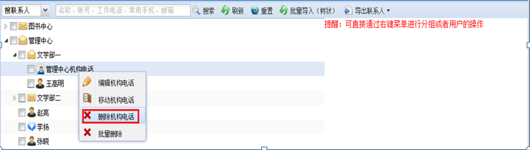

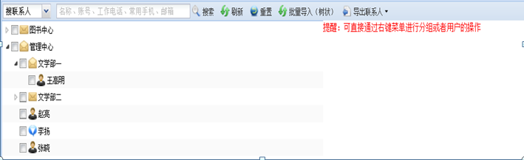

如果不需要某些机构电话，可批量进行删除，选择多个机构电话，右键菜单选择“批量删除”，弹出的确认提示框中选择“是”，可正确批量删除选择的机构电话。

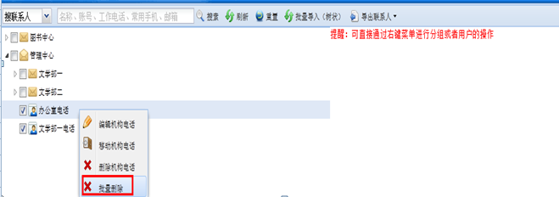

### 联系人

联系人分为3类，分别为机构电话联系人、浙大通开户用户、未开户联系人（含统一认证联系人和其他成员）。分别用不同的小头像加以区分，如下图从上到下分别为机构电话、非开通联系人、浙大用户。

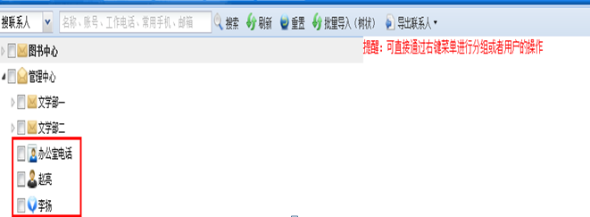

#### 新增联系人

部门管理员创建完分组，可在分组中添加联系人。新增联系人有四个方法，首先选中需要添加联系人的分组，右键菜单选择“新增联系人”，弹出新增联系人窗口，可进行手动添加、批量导入、从用户选择和添加其他成员。

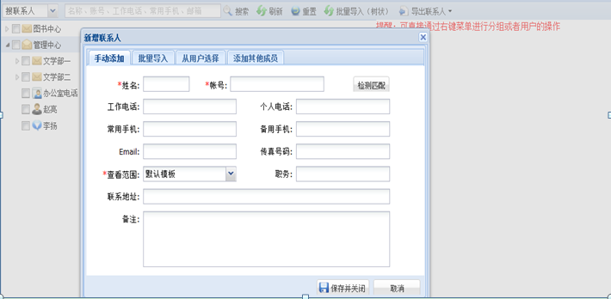

* 手动添加联系人

手动添加联系人时，需输入姓名和帐号后进行检查匹配，姓名和帐号为所在浙江大学的姓名和学号，一一对应后才能检测匹配成功进行添加。若该联系人初次添加，检测匹配后可输入其他信息进行添加。若该联系人已存在其他分组或者在未分组中，检测匹配时会自动检索到其相关信息，可直接使用或者编辑后进行添加，添加后其他分组中该联系人信息为最后一次修改的信息。以下举例帐号存在未分组中。

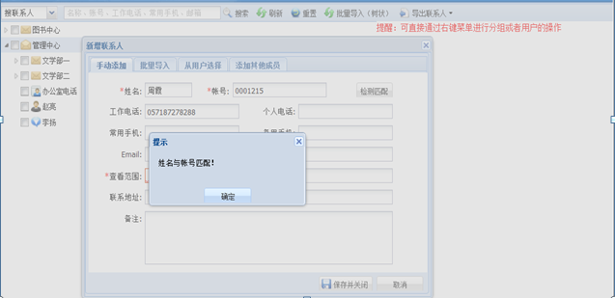

* 批量导入联系人

批量导入时首先要下载Excel和CSV格式的模板，模板中一定要遵循以下说明： 1.必须输入字段包括姓名、帐号和查看范围模板名称；

2. 非必填内容可以为空；

3.模板前两行说明内容请勿删除

文件模板举例如下：

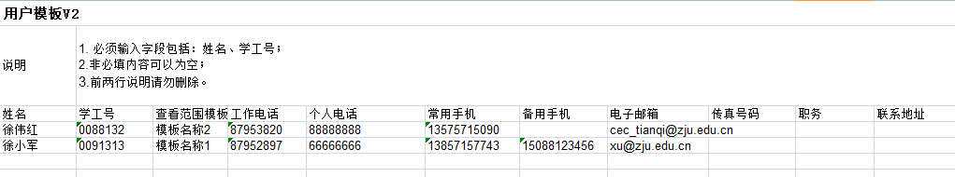

填写文件中的信息，完成并保存为“templet”。批量导入窗口中点击“浏览”，选择“templet”，点击“上传”，等待上传完毕后查看该组下已上传的联系人。

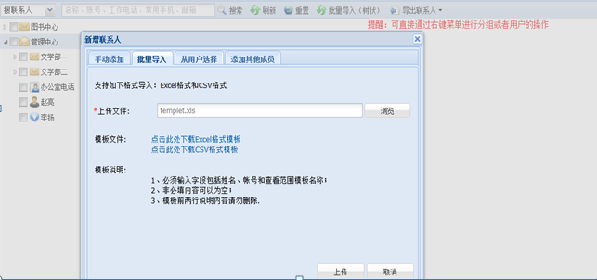

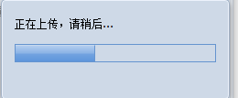

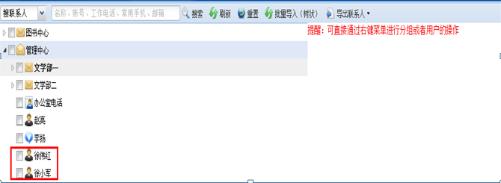

|  |
| --- |
|  |

* 从用户选择

从用户选择添加联系人时，可选择已有分组中的联系人，也可选择未分组用户中的联系人进行添加。对于已分配出去的或不是自己权限下的分组（浙江大学办公电话、图书管理、信息管理）置灰不能操作。其中选择已有分组的联系人添加后，该联系人就存在多个组里，选择未分组里的联系人后，该联系人只存在一个分组中。

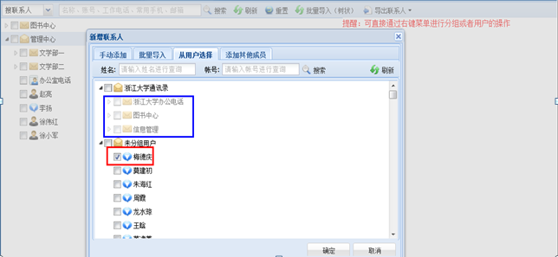

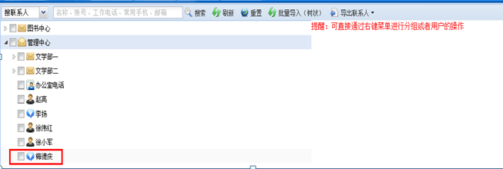

* 添加其他成员

部门管理员也可添加非浙江大学统一认证平台外的用户，对该类用户，只进行添加、编辑、调整优先级和移除操作。

点击“添加其他成员”选项，手动输入联系人的姓名，其他字段如工作电话、常用手机、备用手机等为非必填字段，输入信息后点击“保存并关闭”按钮，即可添加外部成员（相当于个人通讯录）

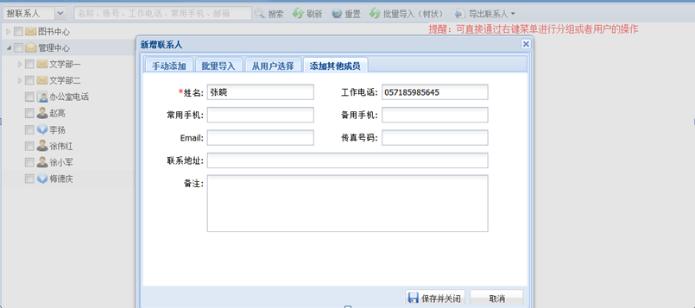

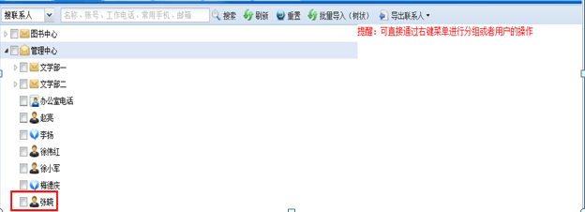

#### 编辑联系人

若联系人的信息有变更，部门管理员可编辑相应的联系人。选中“赵亮”，右键菜单选择“编辑联系人”，弹出编辑联系人框，对需要编辑的字段进行更新后，点击“保存并关闭”，即可完成编辑。

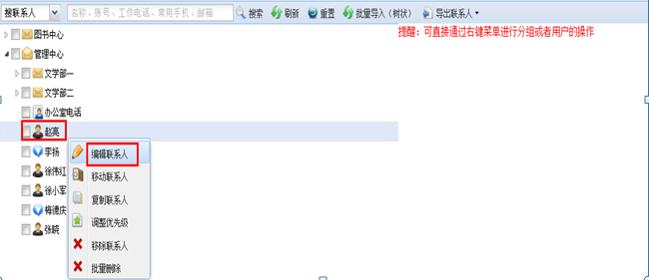

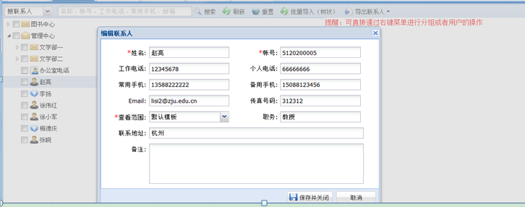

#### 移动联系人

若更改联系人到其他分组中，则可移动联系人，即把该联系人移动到其他分组中。选择“赵亮”，右键菜单选择“移动联系人”，弹出移动联系人目标分组的选择框，选择“文学部一”，点击“确定”按钮，即可完成联系人的移动。不可移动到已分配出去的分组（图书中心）中。

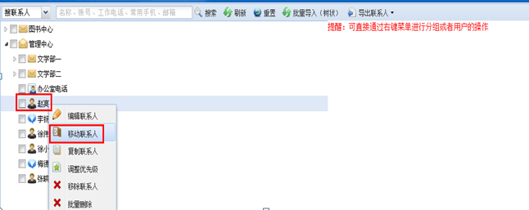

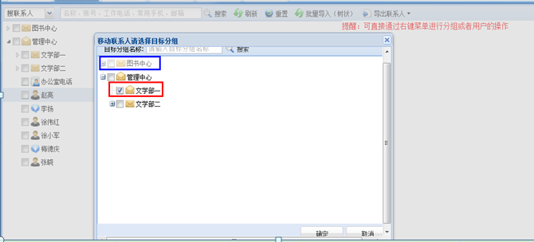

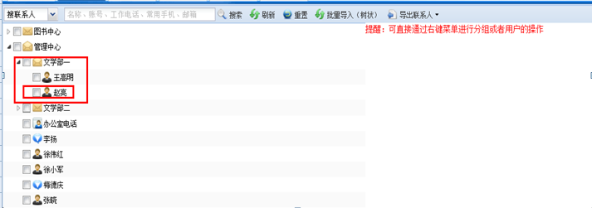

#### 复制联系人

若一个联系人拥有多个职务或者多个角色，则可存在多个分组中，部门管理员可对联系人进行复制操作。复制联系人后，该联系人可存在多个分组中，选中“赵亮”，右键菜单选择“复制联系人”，弹出复制联系人目标分组的选择框，选择“管理中心”，点击“确定”按钮，即可完成联系人的复制。不可复制到已分配出去的分组（图书中心）中。

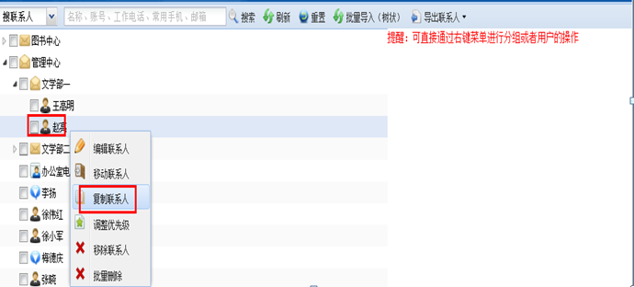

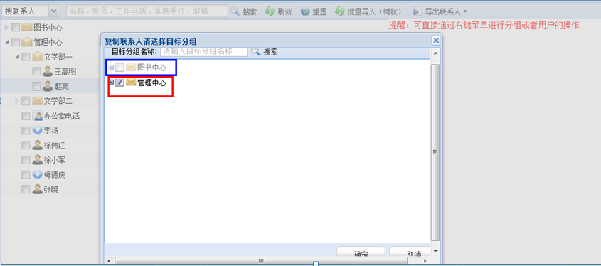

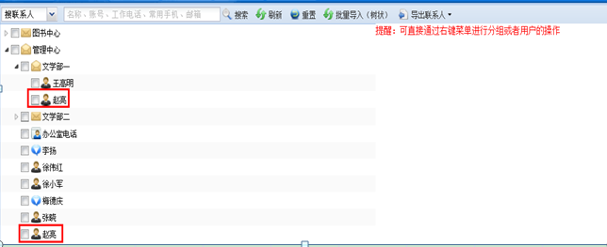

#### 调整优先级

在分组中，一般是按照姓名的字母顺序进行排序显示，但对于某些较重要的联系人，可优先显示，部门管理员可调整联系人的优先级。选中“李杨”，右键菜单选择“调整优先级”，弹出优先级调整框，选择“赵亮之后”，点击“保存并关闭”按钮，即可完成对联系人优先级的调整操作。

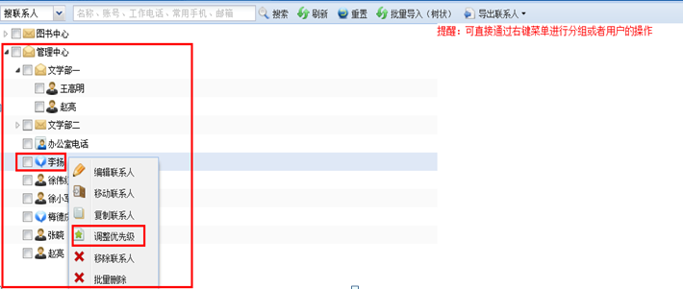

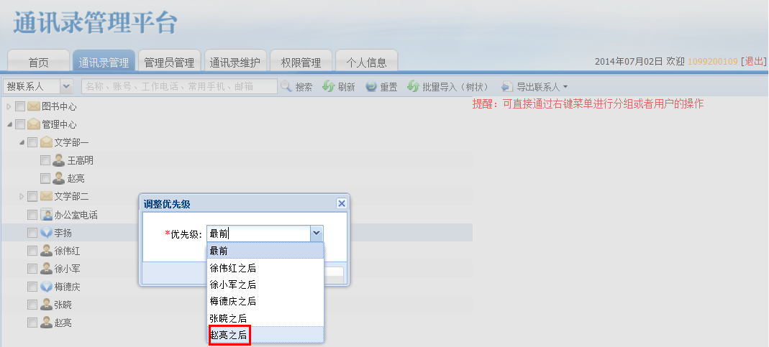

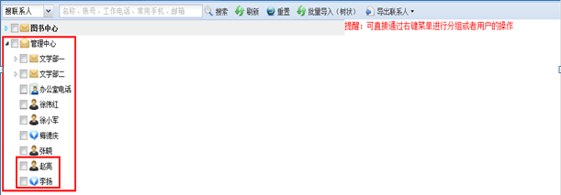

#### 移除联系人

对于不需要的联系人，或者有变动的联系人，部门管理员可进行单个移除和批量删除操作。移除联系人分三种：移除已开通浙大通用户的联系人、未开通浙大通帐号的联系人和外部成员。

* 已开通浙大通用户，若该联系人存在多个分组中，移除该联系人时会删除与该组的绑定关系，其他组中该联系人仍存在。若该联系人只存在一个组中，移除该联系人后则移除其与该组的关系，并将该联系人标记为未分组用户。

联系人“梅德庆”存在分组“文学部一”和“文学部二”中，选择“文学部一”中的进行移除。

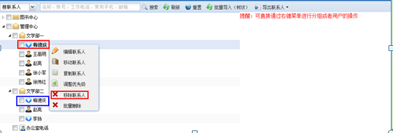

移除后查看两个组，只有“文学部二”中含有该联系人。

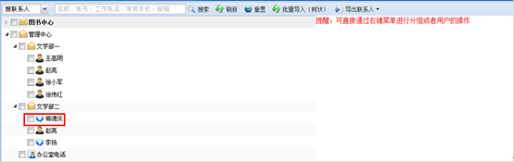

移除“文学部二”中的该联系人后，其会自动标记到未分组中（未分组入口在添加联系人->从用户选择界面）。

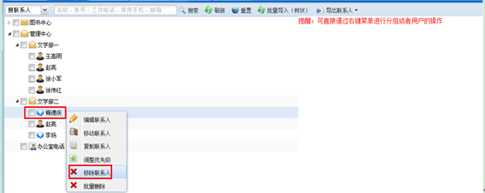

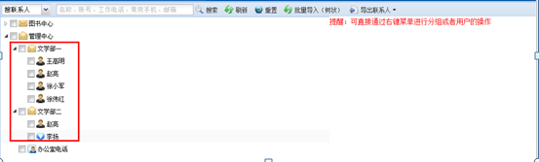

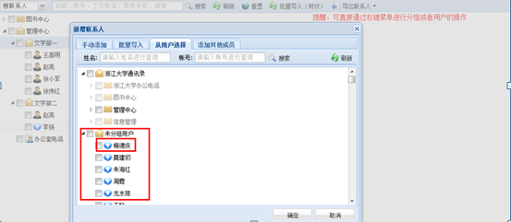

* 未开通浙大通用户，若该联系人存在多个分组中，移除该联系人时会删除与该组的绑定关系，其他组中该联系人仍存在。若该联系人只存在一个组中，移除该联系人后则将其从系统中删除。
* 外部成员只能存在一个分组中，移除后则将其从系统中删除。
* 批量删除时，选择多个需要删除的联系人，右键选择“批量删除”，弹出的确认提示中选择“是”，即可批量删除多个联系人。

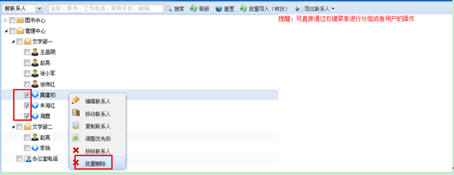

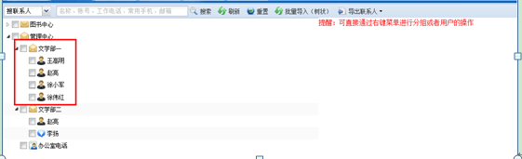

#### 搜索联系人或机构电话

部门管理员可以快速查找联系人并查看联系人的详细信息，可输入名称、帐号、工作电话、常用手机或邮箱搜索联系人，支持模糊搜索。联系人包括机构电话、统一身份认证联系人和其他成员。

选择“搜索联系人”，并输入搜索字段，点击搜索，即可进行联系人搜索。

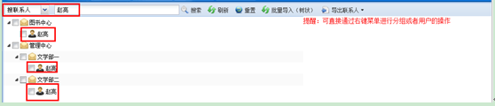

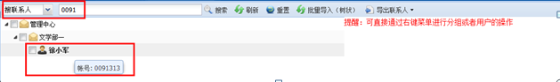

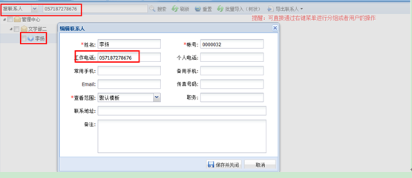

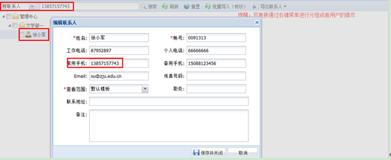

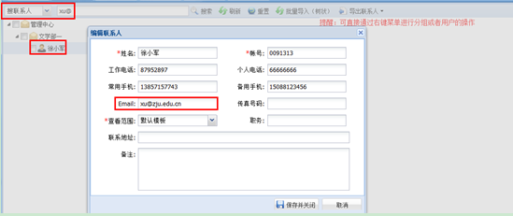

### 通讯录导入

部门管理员可导入通讯录，包含有分组和联系人，点击“批量导入（树状）”按钮，弹出导入选择模板框，首先下载需要导入的模板，按照模板要求填写完毕，并选择要导入的模板，进行上传，即可完成通讯录的导入。模板中的部门填写时，如通讯录中实际存在该部门，则可正常导入该部门中，若填写不存在的部门，则导入时，自动创建模板中填写的部门。

导入时首先要下载Excel和CSV格式的模板，模板中一定要遵循以下说明： 1. 必须输入字段包括：姓名、学工号、部门；（部门填写说明：请从您所管理通讯录的最高分组层级开始填写）

2.非必填内容可以为空；

3.前两行说明请勿删除。

文件模板举例如下（文学部一已存在，文学部三不存在）：

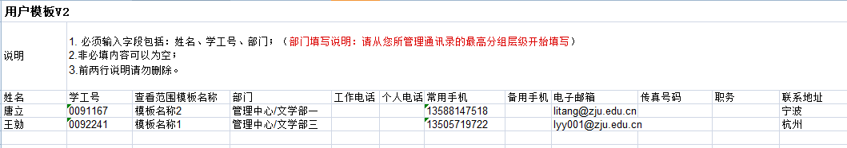

填写文件中的信息，完成并保存为“templet”。批量导入窗口中点击“浏览”，选择“templet”，点击“上传”，等待上传完毕后查看该组下已上传的联系人。

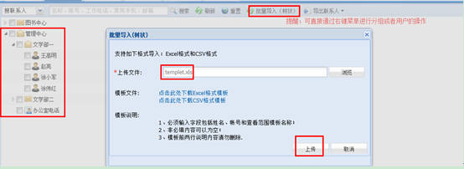



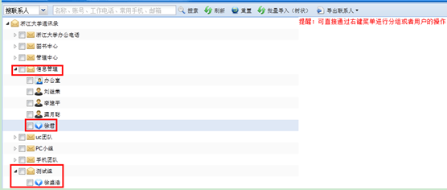

导入成功后，唐立正确被导入到文学部一中，并自动创建文学部三和导入联系人王勍。

### 通讯录导出

部门管理员分配员可导出通讯录，导出的包含有部门和联系人，可导出Excel（2003和2007）和CSV两种格式文件。选择需要导出的部门，点击“导出联系人”按钮，选择导出的文件，保存后即可完成通讯录的导出，打开导出的模板，和实际通讯录中的数据一致。

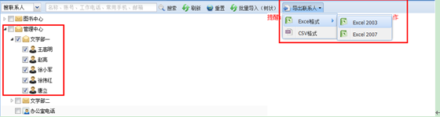

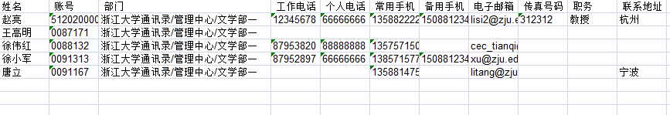

## 管理员分配

部门管理员可创建普通管理员，该页面展示其创建的所有普通管理员。

### 新增管理员

部门管理员可创建自己的子管理员，并向其分配相应的管理通讯录的权限。进入管理员分配界面，点击“添加”，在弹出的添加管理员框中输入帐号和姓名，点击“检测匹配”按钮，则拉回该学工号成员的电话和邮箱并完成填充，可以采用拉回的信息，也可进行修改工作电话、手机号和邮箱。完毕点击“保存”即可完成新增管理员。

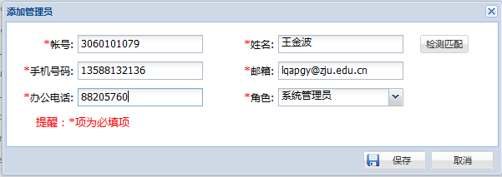

### 编辑管理员

增加的子管理员信息变更时，部门管理员可对普通管理员进行编辑操作。选中“3060101079”普通管理员进行双击，或者直接点击“3060101079”普通管理员操作中的“编辑”按钮，正确弹出编辑管理员信息窗口，只可对该管理员的电话和邮箱进行编辑，更新完毕点击“保存”即可完成编辑管理员。

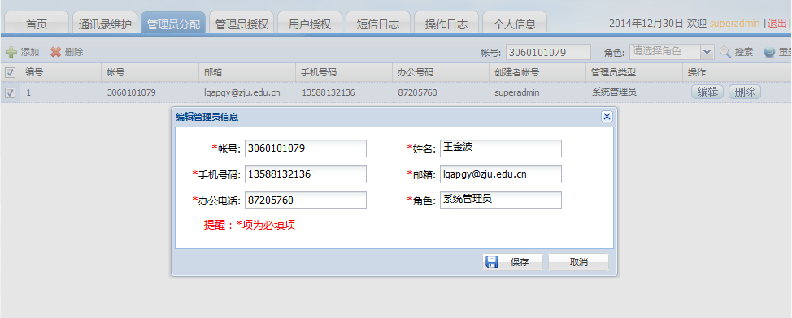

### 删除管理员

不需要某个子管理员或者部门管理员回收权限时，可通过删除普通管理员来实现。选择“0013400”，点击管理员后的“删除”按钮或者上部的“删除”图标按钮，弹出确定删除的提示，选择“是”，则可正确删除管理员。

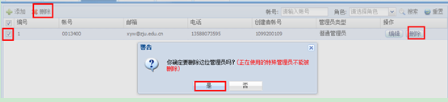

删除管理员注意三个事项：

* 如果该普通管理员未分配维护的通讯录，删除时则直接被删除。
* 如果有分配管理通讯录分组，则删除普通管理员的同时，也将该通讯录组的权限移交给上级管理员。如下，进入“通讯录管理”界面，右键“管理中心”分组可弹出操作权限的归属（“管理中心”分组已分配给“0013400”普通管理员）。进入“管理员分配”界面删除该普通管理员后，再次进入“通讯录管理”页面，对该组右键操作，可弹出相应的权限菜单。

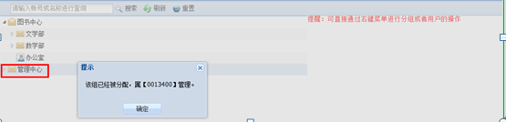

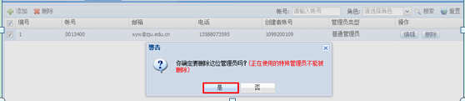

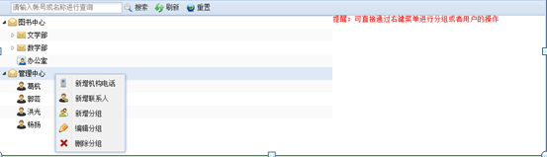

* 如果删除含有多级的管理员（如部门管理员A去删普通管理员B，普通管理员B下含有创建的普通管理员C，而普通管理员C下又含有自己创建的普通管理员D，当前操作者为一级管理员，被删除者作为二级管理员，其创建的管理员依次为三级、四级管理员等等）时，删除二级管理员的同时，其被分配的维护模板被删除，三级及以下管理员都被删除，且所有管理员的权限模板都移交给一级管理员来管理。

如：部门管理员A，A下含有普通管理员B，B下含有普通管理员C，C下含有普通管理员D，且B、C、D下都有自己创建的权限模板B1、C1、D1。A删除B的同时，C和D也一并被删除，且权限模板B1、C1、D1移交给A维护管理。

a）部门管理员“1099200109”创建普通管理员“0013400”，并向其分配通讯录维护模板“0013400维护的分组”；

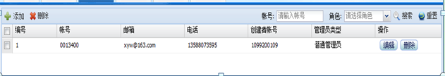

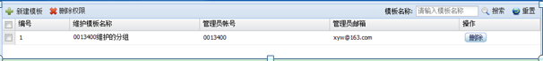

b）普通管理员0013400创建普通管理员“1129200103”，并创建权限模板“图书中心模板”；

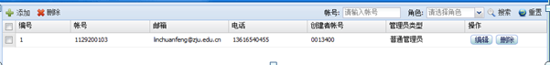

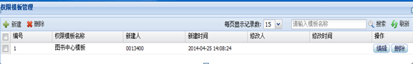

c）普通管理员1129200103创建普通管理员“0008267”，并创建权限模板“管理中心模板”；

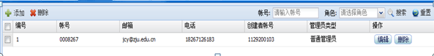

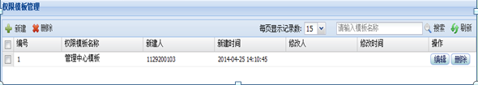

d）普通管理员0008267登录，并创建权限模板“信息管理模板”；

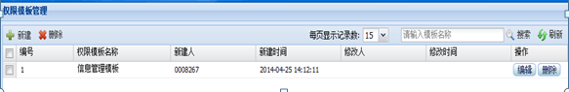

e）部门管理员1099200109删除普通管理员“0013400”，删除的同时，被分配的通讯录维护模板“0013400维护的分组”被删除，其层级管理员1129200103和0008267管理员一并被删除，权限模板“图书中心模板”、“管理中心模板”和“信息管理模板”移交给部门管理员1099200109进行维护管理；

普通管理员被成功删除：

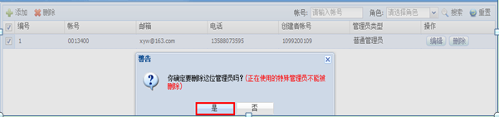

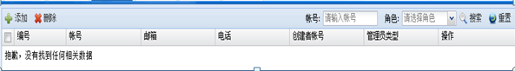

相应的被分配的通讯录维护模板“0013400维护的分组”被删除：

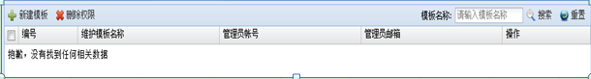

其层级管理员1129200103和0008267管理员一并被删除，无法登录 ：

对应三个权限模板移交给部门管理员1099200109管理。

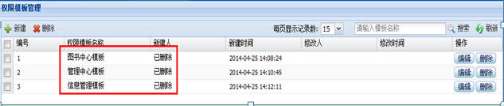

### 搜索管理员

部门管理员可以查看到其创建的所有的普通管理员，可根据管理员的帐号进行模糊搜索，也可根据角色进行搜索。

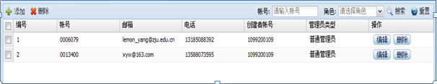

根据帐号模糊搜索。

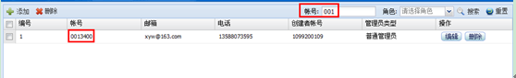

根据角色进行搜索。

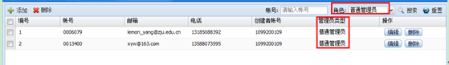

## 管理员授权

部门管理员可为普通管理员分配其需要维护的通讯录分组，分配完成后该普通管理员登录，在通讯录管理模块中则可以看到分配给的通讯录分组。

### 新增模板

第一步：点击“新建模板”，弹出新建通讯录维护模板窗口，进入“选择通讯录范围”窗口，选择要维护的通讯录范围，已分配出去的分组置灰不可操作

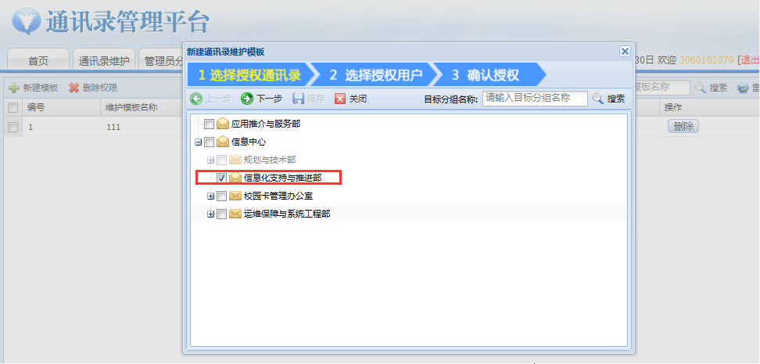

第二步：选择分组后，点击“下一步”，正确进入“授权给用户”窗口，选择空闲的管理员（每一个管理员只能同时管理至多一个分域）；

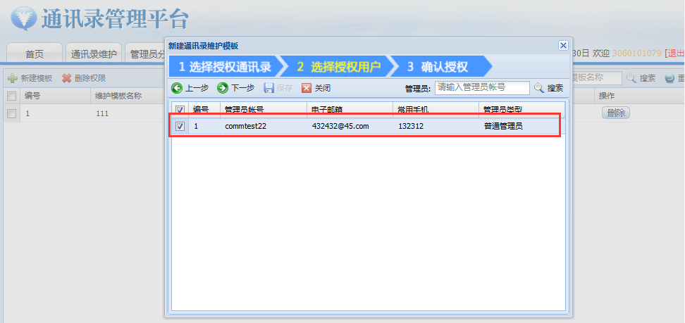

第三步：选择管理员后，点击“下一步”，正确进入“保存为模板”窗口，填写该维护模板的名称，点击“保存”按钮，即可完成通讯录模板维护的创建。

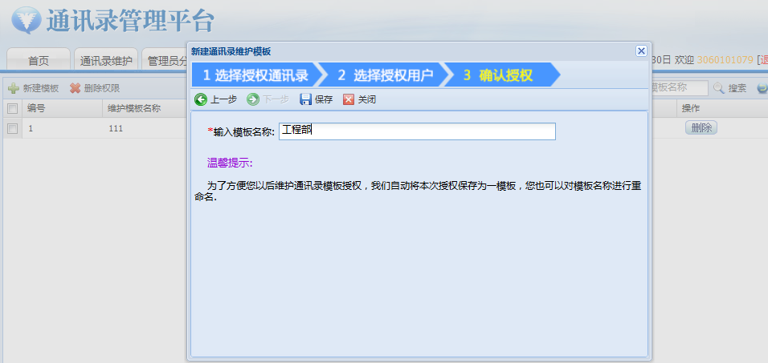

注意：再次新增通讯录维护模板时，“授权给用户”窗口中，管理员列表只显示空闲未分配的管理员，不显示已分配的管理员。

### 删除模板

若要回收普通管理员分配分组的权限，可以删除该普通管理员被分配到的维护模板即可。选择“杨扬管理管理中心分组”模板，点击“删除权限”或者模板后的“删除”按钮，弹出确认是否删除提示，选择“是”，则正确删除通讯录维护模板。

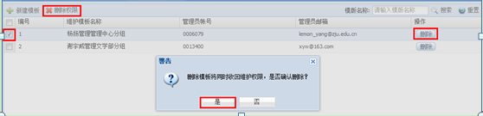



删除后，同时也收回该模板范围内通讯录文件夹管理权限，并将该模板的管理员标记为空闲状态

说明：若被删除的通讯录维护模板所分配的管理员，含有子管理员或多级管理员时，当前操作者为一级管理员，删除分配给二级管理员的通讯录维护模板后，二级管理员未被删除，三级及以下管理员被删除，且二级及二级以下管理员所创建的权限模板全部移交给一级管理员分配（与删除管理员第三个注意事项类同，以下不再截图说明）。

### 搜索模板

部门管理员可以查看自己创建的模板，可根据维护模板的名称进行模糊搜索。

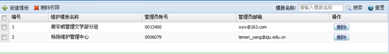

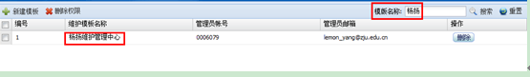

## 用户授权

浙江大学通讯录中，分不同的部门，部门下又有多个子部门或分组。联系人之间的公共信息共享也成了关键，同时也为了保护联系人的私人信息，故有权限管理的功能，可由该联系人的上级管理员进行分配管理。

对于未分配到权限的已开通浙大通账号的用户，PC客户端登录后，可以查看通讯录中所有联系人的基本信息，包括有姓名、工作电话、帐号（有则显示）和机构电话。

对于分配到权限的已开通浙大通帐号的用户，PC客户端登录后用户可以查看权限范围内下的所有联系人的详细信息，包括有姓名、工作电话、帐号（有则显示）、机构电话、常用手机、备用手机等。

### 新建模板

部门管理员可自定义为其权限下的联系人分配权限。

第一步：点击“新建”图标按钮，弹出创建模块窗口，选择“信息中心”分组，如下，已分配出去的分组（规划与技术部）置灰不可操作。

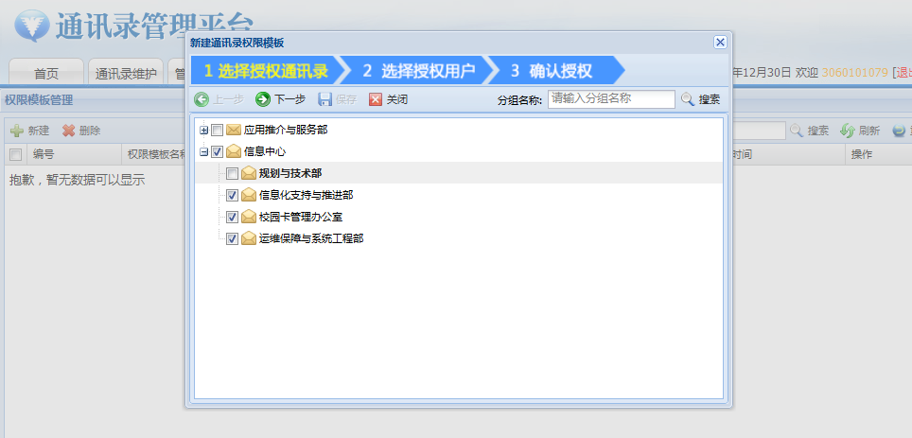

第二步：点击“下一步”，进入“选择授权用户”界面，选择拥有查看权限的联系人“周东升”，如下，已分配出去的分组（规划与技术部）置灰不可操作，已分配的联系人（方伟杰）置灰不可操作。

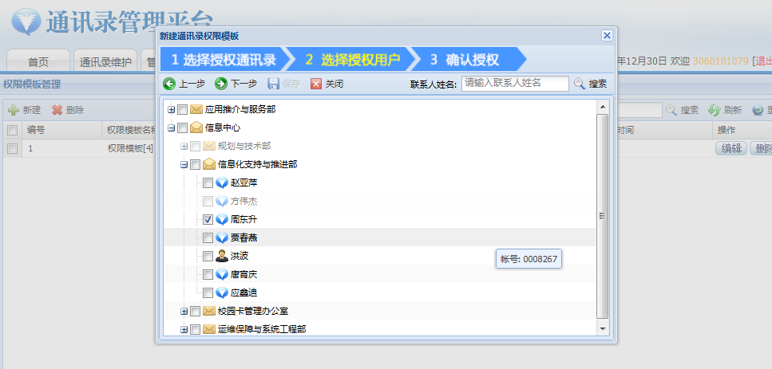

第三步：点击“下一步”，进入“保存为模板”窗口，输入模板名称，点击“保存”按钮，即可完成模板的创建，如下

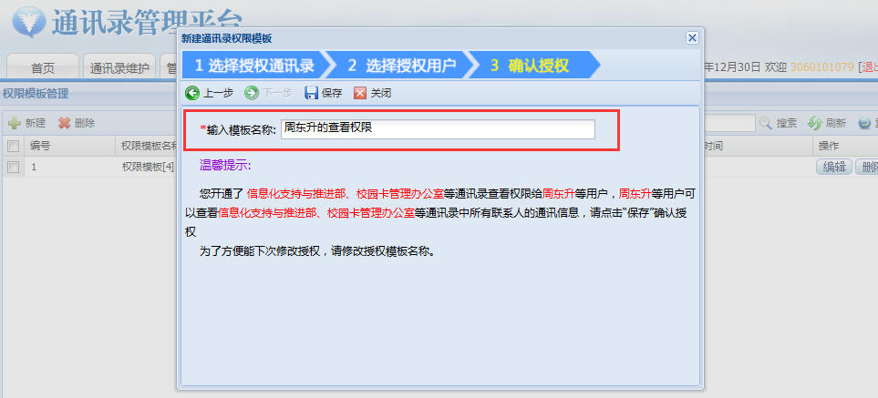

创建完毕后，联系人“周东升”，含有查看“信息化支持与推荐部、校园卡管理办公室”等分组中的所有联系人详细信息的权限。

说明：若创建权限模板后，再将模板中含有的分组分配给子管理员分配后，则该权限模板的查看范围则去除已分配出去的分组。如果全部分出去，则自动删除该权限模板。

### 编辑模板

当联系人查看的范围有变更时，可进行模板的编辑修改。有两处可进行编辑修改。

* 权限管理页面，选择“杨丽秋查看数学部的权限”模板，点击“编辑”按钮，弹出修改通讯录权限模板窗口，选择“文学部”，并点击授权用户页签选项，授权用户仍为“杨丽秋”。点击“保存并关闭”按钮，即可完成对联系人查看范围权限的修改。

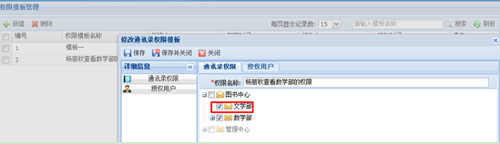

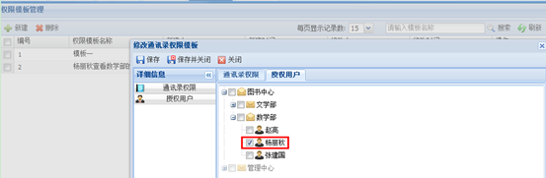

修改后，联系人“杨丽秋”含有查看“文学部”和“数学部”分组中的所有联系人详细信息的权限。

* 通讯录管理页面，选择“杨丽秋”联系人，进入编辑联系人窗口，修改“查看范围”，点击“保存并关闭”按钮，即可完成修改。

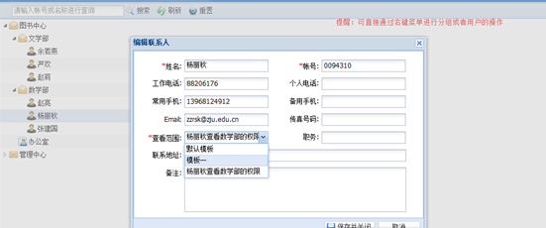

### 删除模板

如若回收某联系人的查看权限，则可删除对应的权限模板。选中“杨丽秋查看数学部的权限”模板，点击右侧记录中的“删除”按钮，或者点击菜单中的“删除”，弹出的确认提示框中选择“是”，即可正确删除模板。

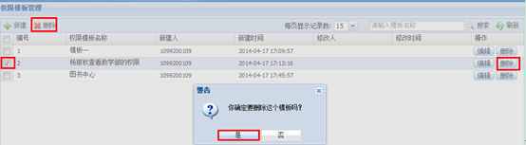

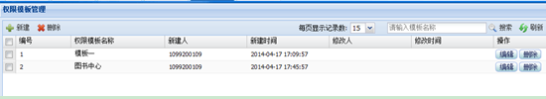

模板被删除后，联系人“杨丽秋”默认使用超级管理员设置的“默认模板”。

### 搜索模板

部门管理员可以查看自己创建的权限模板，可根据模板名称进行模糊搜索。输入模板名称，点击“搜索”按钮，即可搜索相关的模板。

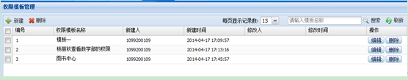

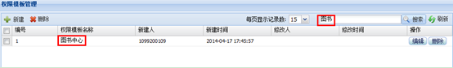

## 个人信息

### 个人信息管理

部门管理员的帐号和姓名信息不可修改，只可修改其常用手机和电子邮件信息。点击“修改基本信息”，进入个人信息编辑窗口，输入需要修改的信息，点击“保存并关闭”，即可完成个人基本信息的修改。

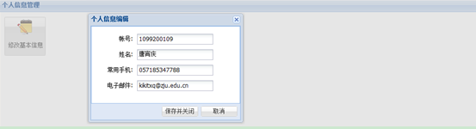

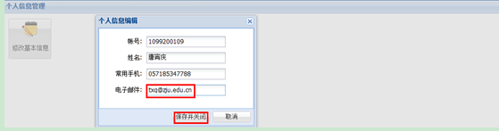

# 普通管理员使用

普通管理员由部门管理员创建，并向其分配维护的通讯录分组后，方可进行登录以登录后的其他相关操作。

其可执行的操作与部门管理员基本一致，此处不再详细介绍。